Работа 6. Редактирование страниц сайта

Задание: Отредактировать в мастерской нужную страницу.

Ход работы:

- Запустить броузер Эксплорер и загрузить narod.ru
- Набрать логин и пароль в правых белых маленьких окнах.
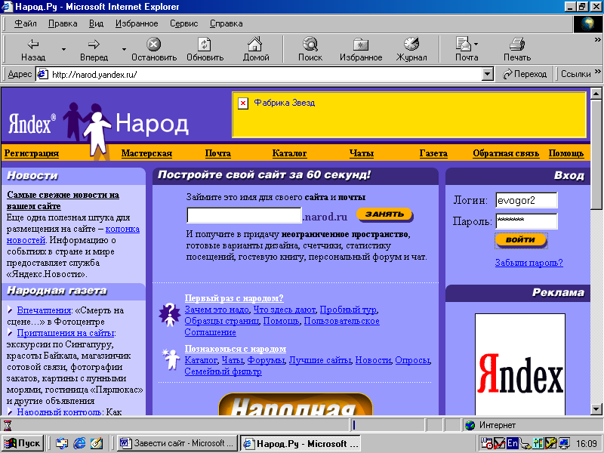

- Проверить попадание в мастерскую, которая выглядит так:
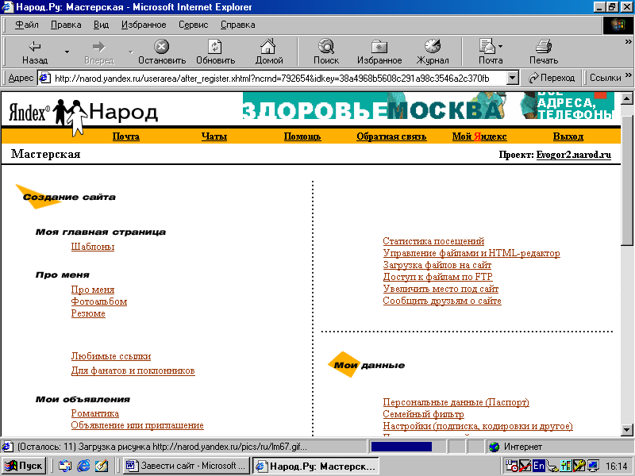

- Войти в мастерскую и выбрать «Управление файлами…».
- Слава от редактируемого файла пометить белый квадратик, а справа нажать маленькую кнопку редактирования .
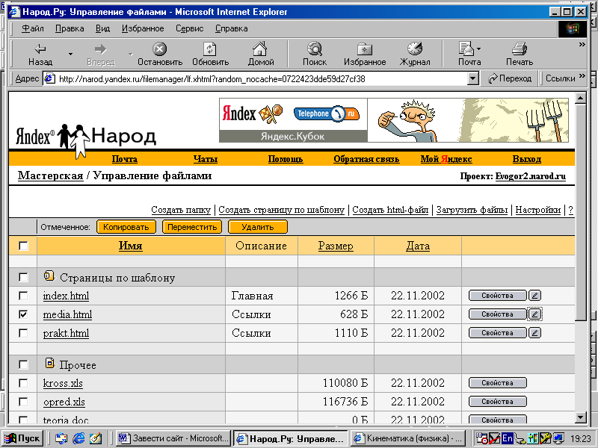
- Отредактировать файл и дважды нажать Готово (снизу и сверху).
- Для просмотра сайта в адресном окне эксплорера набрать логин.narod.ru и нажать Enter.
- Проверить работу ссылок. Если сайт уже есть в окне, то нажать кнопку «Обновить».
